Система уроків із теми «Частини мови. Числівник», 4 клас

(за підручником Л. О. Варзацька, Г. Є. Зроль, Л. М. Шильцова)

**Урок 1**

**Тема.** Поняття про числівник як частину мови.

**Мета.** Познайомити учнів з новою частиною мови - числівником, його функцію в мовленні. Вчити розпізнавати числівники в мовленні і правильно ставити до них питання. Розвивати пізнавальну активність учнів. Виховувати культуру мовлення, інтерес до вивчення української мови.

**Обладнання:** таблиця «Частини мови», зображення веселих чисел, ребуси.

Хід уроку

І. Організаційний момент.

Мову рідну я вивчаю,

Її люблю, не забуваю,

Рідну мову буду знати,

Берегти і поважати.

ІІ. Актуалізація опорних знань. «Мозковий штурм».

1. Фронтальне опитування.

- Який розділ ми зараз вивчаємо? (Частини мови).

- Які частини мови ми вже вивчили у 1 – 4 класах? (Іменник, прикметник, дієслово, прийменник, сполучник).

—  Яка частина мови називається іменником? Прикметником? Дієсловом?

- Які частини мови ми називаємо службовими?

- Для чого служать службові частини мови?

2. Робота з таблицею «Частини мови». (Додаток 1).

- Отже, ми вже знаємо, що є такі частини мови як іменник, прикметник, дієслово, вміємо ставити до них запитання, знаходити у тексті чи реченні, а також знаємо, що сполучники і прийменники служать для зв’язку слів у реченні, чи сполучають прості речення і називаються службовими частинами мови.

ІІІ. Мотивація навчальної діяльності.

1. Створення проблемної ситуації. Гра «Відгадай і доведи».

- Прочитайте речення. Визначте до якої частини мови належать слова у реченні.

- Чому ви так вважаєте?

*Дві берези біля двору поклонилися до ніг. (А. Малишко).*

- Яке слово ми не можемо віднести до вивчених частин мови? *(Дві).*

- Як ви думаєте до якої частини мови належить слово *дві*?

- На яке питання відповідає? Що воно означає? На якому уроці ми оперуємо такими словами? ( На уроці математика ). Як називаються ці слова ( Числа ).

2. Хвилинка каліграфії. (С. 124, вправа 269).

- Про кого так кажуть: «Сім п’ятниць на тиждень?»

3. Методичний прийом «Передбачення».

- Спробуйте спрогнозувати про що ми сьогодні дізнаємося на уроці.

- Чого ми сьогодні навчимося на уроці? (Діти висловлюють свої припущення).

ІV. Повідомлення теми і завдань уроку.

- Отже, на сьогоднішньому уроці ми познайомимося зі словами, що означають кілька предметів чи порядок їх при лічбі з мовної точки зору. Такі слова об'єднуються в окрему частину мови - числівники.

V. Вивчення нового матеріалу.

1. Виконання вправи 267, с. 123.

- Прочитайте колядку і зверніть увагу на те, як у ній записані числа. (Словами, а не числами).

- Що означає у цій колядці число *три*? (Кількість стогів жита).

- А що означають слова *четвертий, п’ятий, шостий*? ( Які за порядком стоги пшениці, гречки і вівса).

- Спробуйте сформулювати правило про *числівник*.

1. Вивчення правила. ( с. 123). Гра «Обличчям до обличчя».

Учні в парах повертаються одне до одного і розповідають правило.

1. Первинне закріплення. Виконання вправи 268, с. 123.

- Назвіть числівники, що означають кількість предметів.

- Назвіть числівники, які вказують на порядок при лічбі.

1) Самостійна робота.

*І варіант*: списати речення з числівниками, що означають кількість предметів.

*ІІ варіант*: списати речення з числівниками, які вказують на порядок при лічбі.

2) Перевірка самостійної роботи.

- Отже, числівники можуть означати кількість предметів – це кількісні числівники, або їх порядок під час лічби – порядкові числівники.

5. Гра «Споріднені слова». (Вправа 268(3), с. 124).

6. Словникова робота.

- Запишіть слова в рамках і запам’ятайте, як їх потрібно писати (*П’ЯТДЕСЯТ, П’ЯТСОТ*).

- Придумайте речення з цими словами.

П’ятсот кілометрів ми подолаємо за шість годин. Тато дав мені п’ятдесят гривень.

Фізкультхвилинка.

Встаньте, діти, посміхніться,

Землі нашій поклоніться.

За щасливий день вчорашній

І до сонця потягніться.

(Показую числа. Додаток 2)

Стільки раз ногою тупніть,

Стільки раз в долоні плесніть.

Присідайте стільки раз.

До роботи! Все гаразд!

VІ. Закріплення вивченого матеріалу.

1. Вибірковий диктант.

- Випиши числівники.

Слон — травоїдна тварина. Через гігантський розмір їм доводиться довго шукати їжу. Слон годується п’ятнадцять годин на добу і з’їдає від сорока до чотириста п’ятдесяти кілограмів рослин, в основному листя і трави.

Мозок слонів - найбільший серед ссавців, його вага складає п’ять кілограмів.

Молодий слон живе в родині до п’ятнадцяти років, а потім створює свою.

Африканський слон розділяється ще на три підвиди: один має вуха трикутної форми, а другий — більш круглі, третій — карликовий слон.

2. Творча робота.

1. Склади прислів’я з частин. Запиши утворені прислів’я. Поясни їх значення. Підкресли

числівники.

Краще на п’ять хвилин раніше, як  свої п’ять пальців.

Краще один раз побачити, ніж на хвилину пізніше.

Знає, як тричі почути.

1. Відгадайте загадки, випишіть числівники, утворіть від них порядкові.

Спить у ліжку біла сплюшка, в неї аж чотири вушка ( Подушка).

Два брати у воду дивляться, а довіку не зійдуться ( Береги).

Сім братів віком рівні, але іменем різні ( Дні тижня ).

Один ллє, другий п'є, третій росте ( Дощ, земля, рослина).

*Чотири – четвертий, два – другий, сім – сьомий, один – перший.*

1. Тренувальні вправи.
2. Вправа 1. Спиши речення. Підкресли числівники.

Тиждень складається з семи днів. Хвилина має шістдесят секунд. Доба має двадцять чотири години. Урок триває сорок п’ять хвилин. Грудень – дванадцятий місяць у році.

1. Вправа 2.

Спиши прислів’я. Числівники записуй словами. Поясни їх зміст.

1 бджола меду не наносить. 7 разів відміряй, 1 раз відріж. 1 голова добре, а 2 краще. Краще 10 приятелів, ніж 1 ворог. 2 брехуни 1 правди не кажуть.

1. Вправа 3.

Заміни кількісні числівники порядковими за зразком.

Зразок. Двадцять – двадцятий.

П’ять, три, один, п’ятдесят, вісім, п’ятсот, девять.

1. Гра «Розгадай ребус».

- Використовуючи числівники, розгадайте ребуси. Запишіть утворені слова. (Додаток 3).

100вбур, ті100, пі2л, 100рінка, 3тон, 3вога, При5, 40а, 3кутник, 100вп.

VІІ. Домашнє завдання.

1. Виконати вправу 271 с. 124. (Списати прислів’я, дібрати і записати 1 – 2 прислів’я з числівниками).

2. Вивчити правило с. 123.

VІІІ. Підсумок уроку.

- З якою частиною мови ми познайомилися?

- Що означає числівник?

- На які питання відповідають числівники?

- Які бувають числівники?

**Урок 2**

**Тема.** Вимова і правопис числівників. Відмінювання числівників. Питання до кількісних і порядкових числівників.

**Мета.** Вчити учнів правильно вживати числівники у мовленні, записувати числівники *п’ятдесят, п’ятсот, шістнадцять, шістдесят, шістсот, мільйон*, спостерігати за змінюванням числівників за відмінками. Розвивати пізнавальну самостійність, мовлення учнів. Виховувати культуру писемного мовлення.

**Обладнання:** таблиця «Числівник», таблиця «Правильно вимовляй і пиши», веселі числа.

Хід уроку

І. Організаційний момент.

Всі за парти ми сідаєм.

До роботи приступаєм.

Щоб помилок уникати,

Треба мову добре знати.

ІІ. Перевірка домашнього завдання.

1. Учні читають дібрані прислів’я, пояснюють їх значення.

ІІІ. Актуалізація опорних знань.

1. Фронтальне опитування. «Мозковий штурм».(Таблиця «Числівник». Додаток 5).

- Яку тему ми почали вивчати на попередньому уроці? Що означає числівник? На які питання відповідає? Які бувають числівники?

2. Гра «Утвори за зразком».

- Утворіть числівники за зразком.

Зразок. Сім – сьомий.

Один, три, шість, десять, двадцять, чотири.

- Отже, ми вже знаємо, що числівник – це частина мови, що означає кількість предметів (кількісні числівники) або їх порядок під час лічби (порядкові числівники) і відповідають на питання *скільки?* і *котрий?* Уміємо утворити від кількісного порядковий числівник.

ІV. Мотивація навчальної діяльності.

1. Бесіда «Пригадай».

* Діти, давайте пригадаємо, що ми знаємо про іменник. (Іменник – це частина мови, яка

означає назву предмета і відповідає на питання хто? що?).

- За чим змінюються іменники? (Іменники змінюються за числами і відмінками).

- Що мають іменники? (Іменники мають чоловічий, жіночий і середній рід).

- З якою частиною мови найчастіше зв’язані іменники? (Найчастіше зв’язані з прикметником).

- Що ви знаєте про прикметники? (Змінюються за числами, родами і відмінками, стоять у тому ж самому числі й відмінку і мають той самий рід, що й іменники).

2. Створення проблемної ситуації.

1) Гра «Склади речення».

- Складіть речення. Знайдіть і підкресліть числівник.

*Ми, в, роки, у, вчимося, школі, чотири.* (Ми вчимося у школі чотири роки).

* Як ви думаєте, чи мають числівники рід? Число?
* Чи змінюються числівники за відмінками?

3. Мотивація навчальної діяльності. Вправа «Очікування».

- Що ви очікуєте від сьогоднішнього уроку?

- Чого ви навчитеся на уроці?

- Де можна застосувати ці знання?

V. Повідомлення теми і завдань уроку.

VІ. Вивчення нового матеріалу.

1. Розв’язання проблемної ситуації.
2. Вправа 1. Запишіть речення, підкресліть числівник.

*Бо прийдуть до тебе три празники в гості.*

* Який числівник підкреслили? (Три).
* Чи можна сказати, що він має рід?
* Чи можна його змінити за родами? (Учні складають з числівником словосполучення і перевіряють, роблять висновок).
* Отже, числівники, які відповідають на питання скільки? (тобто кількісні)**не** мають

граматичних ознак роду і числа.

- Від числівника три утворіть порядковий числівник. (Третій).

- Спробуйте утворити словосполучення: (третій) яблуко, (третій) день, (третій) перерва, (третій) півні.

- Який рід мають іменники яблуко, день, перерва.

- Чи можна визначити рід у іменника півні? (Ні). Чому? (Вжитий у множині).

- Що можна сказати про числівники третій, третя, третє, треті? (Змінюються за числами і за родами, так як прикметники).

- Отже, порядкові числівники змінюються за числами і родами, так як прикметники.

2. Первинне закріплення.

1) Вправа 2. Спиши словосполучення, визнач число і рід у числівниках.

П’яте колесо, шоста година, перші двері, дев’ятий день, третє літо, дві груші, десятий учень, сьома струна.

3. Змінювання числівників за відмінками.

- Давайте поспостерігаємо чи змінюються числівники за відмінками.

1) Вправа 3. Провідміняйте числівники.

Діти відмінюють числівники: *три дні, дві дочки, другий день, третє завдання, четверта година.* Роблять висновки.

Фізкультхвилинка

Сім разів змахніть руками,  (Показую числа. Додаток 2).  
Хай здоров'я буде з вами.   
Спершу полічіть квітки -    
Присідайте залюбки.    
Скільки бубон пробубнить,   
Стільки нахилів зробіть.   
Скільки з кошику грибків -   
Стільки зробите стрибків.

4. Хвилинка каліграфії.

*Шіс іст стн на дцять шістнадцять*

- Придумайте і запишіть речення із числівником *шістнадцять*.

*Квочка вивела шістнадцять курчат.*

5. Відпрацювання вимови і правопису числівників за таблицею «Правильно вимовляй і пиши». (Додоток 4).

6. Виконання вправи 275, с. 126.

7. Гра «Утвори слова». (Колективна робота).

1) Вправа 4. Запиши словосполучення одним словом.

П’ять сотень – … (п’ятсот), шість сотень – … (шістсот), дев’ять сотень – … (дев’ятсот),

п’ять десятків - … (п’ятдесят), шість десятків - … (шістдесят), тисяча тисяч - мільйон.

VІІ. Закріплення вивченого матеріалу.

1. Первинне закріплення. Самостійна робота із взаємоперевіркою.
2. Вправа 5. Поєднай числівники з іменниками. Запиши утворені словосполучення.

16 (олівець), 60 (курча), 4 (океан), 600 (корова), 33 (казка), 80 (цукерка) 50 (кілограм), 500 (день), 900 (учень), 100000 (рік).

1. Вибірковий диктант.
2. Вправа 6. Запиши числівники-відповіді.

А тепер ми ще й полічимо,

Без помилок все запишемо:

Двісті та триста -...,

Триста плюс триста -...,

По чотириста двічі -...,

А ще коли сто додати,

Що тоді ми будемо мати?

1. Перевірка диктанту.

*П’ятсот, шістсот, вісімсот, дев’ятсот*.

1. Творча робота.
2. Вправа 7. Спиши речення, ставлячи подані в дужках числівники у потрібній формі.

(Один) голова добре, а (два) – краще. (Два) господині в хаті не дадуть ради кошеняті. Сергійко дуже пишається своїми (три) друзями. (Сім) одного не ждуть. Працював до (сім) поту.

VІІІ. Домашнє завдання.

1. Виконати вправу 276 с. 126. (Списати прислів’я, ставлячи подані в дужках слова у потрібній формі).

2. Повторити правило с. 123.

ІХ. Підсумок уроку.

- Чи справдилися наші очікування від уроку?

- З якими граматичними ознаками числівника ми познайомилися?

1. Гра «Виправ помилки».

- Виправте помилки у словах:

Пядесят, п’яцот, мільон, шіснадцять, шісот, шісдесят.

- Чого ви навчилися на уроці?

**Урок 3**

**Тема.** Спостереження за функціональною роллю числівників у реченні.

**Мета.** Формувати уявлення учнів про функцію числівника в мовленні. Вчити правильно ставити запитання до числівників, що означають кількість предметів і порядок при лічбі. Формувати вміння знаходити числівники в текстах, визначати їх роль у реченнях. Розвивати увагу, пам’ять, вміння використовувати числівники у власних висловлюваннях. Виховувати інтерес до вивчення української мови.

**Обладнання:** картки із завданнями, мікрофон, таблиця «Числівник».

Хід уроку

І. Організаційний момент.

Дзвенить весело дзвінок,

Починається урок,

Будемо старанно працювати,

Щоб мову рідну гарно знати!

ІІ. Перевірка домашнього завдання. Контроль, корекція і закріплення набутих знань.

1. Учні читають прислів’я, називають підкреслені прислів’я. Пояснюють зміст другого

прислів’я.

1. Самостійна робота за варіантами.

Варіант 1

1) Спиши прислів’я та образні порівняння, замінюючи числа словами.

Мати 1 рукою б’є, а 2 гладить. Обходити 10 дорогою. Працювати до 7 поту.

2) Поєднай числівники з іменниками. Запиши утворені словосполучення.

1. (зошит), 16 (яблуко), 50 (день), 600 (книжка).

Варіант 2

1) Спиши прислів’я та образні порівняння, замінюючи числа словами.

Робить 5 через 10. 7 одного не чекають. 1 літо краще, як 100 зим.

1. Поєднай числівники з іменниками. Запиши утворені словосполучення.

16 (горіх), 5 (помідор), 60 (машина), 500 (учень).

3. Перевірка самостійної роботи.

ІІІ. Актуалізація опорних знань.

1. Фронтальне опитування. Гра «Мікрофон».

- Яку тему ми вивчаємо на уроках української мови?

- Що таке числівник?

- Що ми знаємо про числівник? (Числівник – це частина мови, означає число, кількість, порядок під час лічби).

- Якими можуть бути числівники? (Порядкові і кількісні).

- На які питання відповідають порядкові і кількісні числівники?

- Що ви знаєте про кількісні числівники? (Означають кількість предметів).

- За чим змінюються кількісні числівники? (За відмінками).

- Що ви знаєте про порядкові числівники? (Означають порядок предметів під час лічби).

- За чим змінюються порядкові числівники? (За числами, родами і відмінками).

- Що ми вміємо робити з числівниками? (Вміємо змінювати порядкові числівники за числами, родами, відмінками, а кількісні числівники – за відмінками).

- А що б ви ще хотіли дізнатися про числівники?

2. Висновок за таблицею. (Додаток 10).

ІV. Мотивація навчальної діяльності.

1 . Створення проблемної ситуації.

1) Гра «Склади речення».

*На, лежали, книги, столі, дві. (На столі лежали дві книги.)*

2) Встановлення зв’язку слів у реченні.

- Яким членом речення виступає числівник?

- Як ви думаєте, якими членами речення можуть бути числівники?

2. Вправа «Очікування».

- Що ви очікуєте від сьогоднішнього уроку?

- Чого ви навчитеся на уроці?

- Де можна застосувати ці знання?

V. Повідомлення теми і завдань уроку.

- Сьогодні на уроці ми продовжимо вивчати тему «Числівник». Навчимося знаходити числівники в текстах і реченнях, визначати їх роль у реченнях, правильно ставити запитання до числівників і правильно записувати числівники.

VІ. Вивчення нового матеріалу.

1. Розв’язання проблемної ситуації.

1) Вправа 1. Спиши. Підкресли головні і другорядні члени речення. Визнач якими членами речення виступають числівники. Встанови зв’язок слів у виділеному реченні.

*На узліссі ростуть дві берізки. У Максима немає двох зубів. Лише двом учням учителька поставила високі оцінки за самостійну роботу.* ***За канікули Світланка прочитала дві книги.*** *Сергійко дуже пишається своїми трьома друзями.*

2. Висновок.

- Отже, числівники можуть бути головними і другорядними членами речення.

3. Хвилинка каліграфії.

*Дд дд де в’я ть в’ят*

*Дев’ять, дев’ятий, дев’ятнадцять, дев’яносто, дев’ятсот.*

*Дев’ять помножити на дев’ять буде вісімдесят один.*

4. Первинне закріплення.

1) Вправа 2. Придумайте два речення, щоб числівник *три* був спочатку головним, а потім другорядним членом речення. Встановіть зв'язок слів у цих реченнях.

*Три синички прилетіли до годівнички. Учні посадили три берізки.*

Фізкультхвилинка.

Раз – підняти руки вгору,  
Два – нагнутися додолу.  
Не згинайте, діти, ноги,  
Як торкаєтесь підлоги.  
Три - чотири – прямо стати,  
Будем знову починати.

VІІ. Закріплення вивченого матеріалу.

1. Тренувальні вправи.

1) Вправа 3. Спиши речення, замінюючи числа словами. Випиши числівники у поєднанні з іменниками. Користуючись таблицею (с. 125, впр. 274) визнач число, рід і відмінок числівників.

Зразок. *На четвертому уроці ми вивчили нову пісню.*

*На четвертому уроці (одн., ч. р., М. в.).*

*1.Тиждень складається із 7 днів. 2. Середа є 3 день тижня. 3. Четвер є 4 днем тижня. 4. Весна триває 3 місяці. 5. Листопад є 11 місяцем року. 6. Від початку року минуло 9 місяців. 7. У грудні 31 день. 8. У лютому цього року 28 днів.*

2. Розподільний диктант.

1) Вправа 4. Розподіліть подані числівники за запитаннями.

*Скільки? Котрий?*

Сто, перший, вісім, двадцять, сороковий, чотири, шостий, десята, п’ятдесят, дві, п’ятнадцята, четверо, дев’ятий, дев’яносто.

1. Перевірка диктанту.
2. Самостійна робота.
3. Вправа 5. Випиши числівники, вкажи їх рід, число і відмінок.

Ігор носить черевики тридцять шостого розміру. Треба повернутись додому о восьмій годині вечора. Фольклорист записав двісті пісень. Демко сів у п’ятий вагон поїзда.

* Фольклорист – це той, хто збирає і досліджує фольклор (усну народну творчість, народну мудрість).

1. Взаємоперевірка самостійної роботи.
2. Творча робота.
3. Вправа 6. Запиши іменники, що в дужках, у формі, якої вимагає числівник. Визнач і

коротко запиши відмінок числівників.

П’ять (відро), п’ятеро (діти), п’ятьма (пальці), чотирьох (син), трьом (курчата), з сімома (гривня), на шести (струна), в десяти (том).

6. Гра «Виправ помилку».

- Уважно прочитайте речення і виправте помилки.

Чи п’ятьорка їде на вокзал? *Чи доїде п’ятий номер на вокзал?*

Я получив двінадцятку! *Я отримав дванадцятку !*

Врач приймає з двох годин. *Лікар приймає після другої години.*

VІІІ. Домашнє завдання.

1. Виконати вправу 277 с. 127. (Списати фразеологізми, пояснити їх зміст. Числівники записати словами, у дужках вказати їх рід, число і відмінок).

ІХ. Підсумок уроку. Рефлексія.

- Чи справдилися наші очікування від уроку?

- Чого ви навчилися на уроці?

- Де ви можете застосувати ці знання?

- Якими членами речення можуть бути числівники?

- Як можна визначити відмінок у числівника?

**Урок 4**

**Тема.** Вправи на практичне застосування складних і складених числівників.

**Мета.** Закріпити вміння учнів вживати числівники у різних відмінкових формах, формувати навичку правильного вживання цих числівників в усному і писемному мовленні, вчити окремо записувати складені числівники. Розвивати цікавість до такого виду спорту як футбол. Виховувати згуртованість і дисциплінованість.

**Обладнання:** таблиця «Прості, складні і складені числівники», фото різних українських футбольних команд, фото бомбардирів київського «Динамо».

Хід уроку

I. Організація класу.

Хто поважає рідну мову –

Вживає всі її слова безпомилково.

ІІ. Перевірка домашнього завдання.

ІІІ. Актуалізація опорних знань учнів.

1. Складання «Асоціативного куща».

- Яку тему ми вивчаємо на уроках української мови?

- Що таке числівник?

- Що ми знаємо про числівник? (Числівник – це частина мови, означає число, кількість (кількісні) та порядок під час лічби (порядкові), кількісні числівники відповідають на питання скільки? і змінюються за відмінками, порядкові числівники відповідають на питання котрий? котра? котре? котрі? і змінюються за числами, відмінками і родами (як прикметники)).

- З якою частиною мови найчастіше зв’язані числівники?

- Яким членом речення можуть бути числівники?

ЧИСЛІВНИК

IV. Мотивація навчальної діяльності.

1. Створення проблемної ситуації.

1) Гра «Виправ помилки».

- Виправте помилки у словах: девяцот, мільон, шіснадцять,

2) Гра «Не помились».

- Запишіть числівники словами : 33, 128, 13.

* Як правильно записати числівники? Чому?

2. Методичний прийом «Передбачення».

- Спробуйте спрогнозувати про що ми сьогодні дізнаємося на уроці.

- Чого ми сьогодні навчимося на уроці? (Діти висловлюють свої припущення).

V. Повідомлення теми і завдань уроку.

VІ. Вивчення нового матеріалу.

1. Розв’язання проблемної ситуації.

1) Вправа 1. Гра « Утвори числівник». Із словосполучень утвори числівник за зразком.

Зразок. Один і десять (дцять) – одинадцять, п’ять десятків – п’ятдесят, сім сотень – сімсот.

Два і десять - …, три і десять - …, чотири і десять - …, п’ять і десять - …, шість і десять - …, сім і десять - …, вісім і десять – …, девять і десять - …, десять і десять – (два десятки) - … , шість десятків - …, сім десятків - …, вісім десятків - …, девять десятків - …, п’ять сотень - …, шість сотень - …, вісім сотень - …, девять сотень - … .

2. Робота з таблицею. (Додаток 11).

- Отже, числівники бувають прості, складні і складені. Складні числівники складаються з кількох коренів і пишуться разом, складені числівники складаються з кількох слів, які пишуться окремо.

3. Хвилинка каліграфії.

1) Відгадування загадки. (С. 129, вправа 283).

- Прочитайте загадку. Як називається гра? (Футбол.) Зверніть увагу, як пишеться це слово.

2) Каліграфічна хвилинка (С. 129, вправа 284).

- Зі складів утворіть і запишіть слова. (*Футбол, гравець, футболіст*).

- Які з’єднання ви використали у цих словах?

- Хто такий гравець?

3) Вибіркове списування. З довідкової інформації виписати числівники із залежними словами, пояснити їх правопис.

Додаткова інформація (з історії футболу)

Не існує єдиної думки щодо походження перших ігор, де м’яч відбивали ногами. Згідно з китайськими легендами, футбол винайшов Жовтий імператор Хуанді близько 5 тисяч років тому. Китайські дослідники змогли обгрунтувати і довести першість Китаю в іграх з копаним м’ячем, тому ФІФА (федерація національних та континентальних футбольних асоціацій) офіційно визнала цю країну батьківщиною футболу. В античні часи подібні ігри були в різних країнах: у Єгипті, в Японії, в Давній Греції та Римі. У Середньовіччі у Франції грали в «ля суль», в італійських містах Флоренція та Падуя популярним було «кальчо», Шота Руставелі згадував про грузинську забаву «лело», але більшість середньовічних ігор дуже відрізнялися від сучасного футболу. Це була досить жорстка і небезпечна гра.

У 1313 і 1314 роках вийшли укази англійського короля Едуарда II, які забороняли в Лондоні неконтрольовану небезпечну гру, що збирала величезну кількість людей і закінчувалася численними пошкодженнями. Загалом до 1667 року в Англії вийшло понад 30 королівських указів, які в тому чи іншому вигляді забороняли гру у футбол.

Фізкультхвилинка.

4. Первинне закріплення. ( С. 129, вправа 285).

Прочитай текст. Добери до нього заголовок. Спиши. Числа записуй словами.

VІІ. Закріплення вивченого матеріалу.

1. Словникова робота.

- Яка якість дуже важлива для досягнення результату у спорті? (Дисципліна).

- Що таке дисципліна? (Дисципліна – це твердо встановлений порядок, дотримання якого є обов’язковим для всіх членів даного коллективу).

* Що означає бути дисциплінованим? Для чого потрібна дисципліна?
* В народі кажуть: «*Дисципліна — мати перемоги».* Чому?
* Що таке шеренга? (Шеренга – це група людей, вишикуваних в один ряд і повернених обличчями в один бік).
* Запишіть у зошити словникові слова *футбол, шеренга*.
* Складіть і запишіть речення зі словниковими словами.

*Спортсмени вишикувалися у шеренгу. Хлопці грали у футбол.*

2. Тренувальні вправи.

1) Колективне виконання вправи 280 (3), с. 128.

2) Колективне виконання вправи 2.

Вправа 2.

а) Читання прикладів різними способами:

50 + 45 = 95 80 + 20 = 100

60 – 20 = 40 70 – 10 = 60

до п’ятдесяти додати сорок п’ять;

сума чисел п’ятдесят і сорок п’ять;

перший доданок п'ятдесят, другий - сорок п’ять;

п’ятдесят збільшити на сорок п’ять.

б) Записування прикладів словами з використанням прийменників від, до.

в) Опрацювання додаткового теоретичного матеріалу про вживання числівників: п’ятдесяти, шістдесяти; сімдесяти, вісімдесяти (с. 128).

3) Вправа 3. «Запереч мені».

Є п’'ятдесят горіхів - нема п’ятдесяти горіхів.

Є шістдесят зернят - нема шістдесяти зернят.

Є сімдесят звуків - нема сімдесяти звуків.

Є вісімдесят думок - нема вісімдесяти думок.

1. Вправа 4. Спиши речення. Числа записуй словами.

Сіра мухоловка прилітає з кормом до гнізда 300–400 разів на день. Морські птахи щодня з’їдають корму в 10 разів більше за власну вагу. 500 укусів бджоли викликають смерть людини. Бджола за день запилює 7000 квіток.Висота найвищої тварини на Землі – жирафа – 5 метрів 50 сантиметрів.

VІІI. Домашнє завдання.

1. Виконати вправу 286, с. 130. Виписати найбільш вражаючі дані про бомбардирів київського «Динамо» за зразком.

ІХ. Підсумок уроку.

- Які слова називаються числівниками? Які бувають числівники?

- Що ви дізналися про правопис числівників?

- Чого ви навчилися на уроці? Що нового дізналися?

- Що найбільше сподобалося на уроці?

**Урок 5**

**Тема.** Словесні формули на позначення показників часу протягом доби.

**Мета.** Вчити учнів застосовувати знання про числівник на практиці і правильно вживати у власному мовленні. Навчати учнів уживати правильні форми (за зразком у підручнику, поданим учителем) на означення часу протягом доби, будувати словосполучення з числівниками за зразком, опорною таблицею. Розвивати вміння раціонально використовувати час. Виховувати почуття цінності часу, інтерес до вивчення української мови.

**Обладнання:** картки із завданнями, сонячний годинник, модель годинника з рухомою стрілкою, малюнки квітів квіткового годинника.

Хід уроку

І. Організаційний момент.

Вивчимо цю частину мови,

Вивчимо обов’язково,

Бо вона потрібна дуже

І мені, й тобі, мій друже!

ІІ. Контроль, корекція і закріплення набутих знань.

1. Самостійна робота за варіантами.

Варіант 1

1) Спиши. Числа записуй словами.

Ми літаємо в просторі космосу зі швидкістю близько 530 кілометрів за секунду. Всередині Галактики планета рухається зі швидкістю близько 230 кілометрів за секунду, сам Чумацький Шлях летить в космосі зі швидкістю 300 кілометрів за секунду....   
2) Поєднайте числівники з іменниками. Запишіть утворені словосполучення.

1. (зошит), 16 (яблуко), 50 (день), 600 (книжка).

Варіант 2

1) Спиши. Числа записуй словами.

Атмосфера Марса на 95% (відсотків) складається з вуглекислого газу. Кожну добу на Землю падає близько 200 тисяч метеоритів. На Марсі час тече повільніше і тому один земний рік на Марсі буде дорівнювати 687 дням. На Плутоні взагалі 247 років дорівнюватиме одному земному рокові.

2) Поєднайте числівники з іменниками. Запишіть утворені словосполучення.

16 (горіх), 65 (помідор), 90 (машина), 500 (учень).

2. Перевірка самостійної роботи.

ІІІ. Актуалізація опорних знань.

1. Складання «Асоціативного куща» за темою «Числівник».

- Яку тему ми вивчаємо на уроках української мови?

- Що таке числівник?

- Що ми знаємо про числівник?

- Що ми вміємо робити з числівниками?

- З якою частиною мови найчастіше зв’язані числівники?

- Яким членом речення можуть бути числівники?

ЧИСЛІВНИК

- А що б ви ще хотіли дізнатися про числівники?

ІV. Мотивація навчальної діяльності.

1. Гра «Склади речення». Скласти речення. Пояснити його зміст.

*На, краще, раніше, хвилин, п’ять, одну, пізніше, ніж, на, хвилину.*

(Краще на п’ять хвилин раніше, ніж на одну хвилину пізніше.)

* - Як ви розумієте це прислів’я?
* 2. Методичний прийом «Передбачення».

- Спробуйте спрогнозувати про що ми сьогодні дізнаємося на уроці.

- Чого ми сьогодні навчимося на уроці? (Діти висловлюють свої припущення).

V. Повідомлення теми і завдань уроку.

- Отже, ви вже здогадалися, що сьогодні ми будемо говорити про час і його значення у житті людей.

* А для чого людям потрібно знати час?
* Де можна застосувати ці знання?

VІ. Вивчення нового матеріалу.

1. Читання епіграфа до уроку. (с. 127 у підручнику).

*«Найдорожча всюди на Землі золота хвилина» (Марія Чепурна).*

2. Створення проблемної ситуації.

- Якою була найперша одиниця часу? (День, доба).

- Чи існували у давнину прилади для вимірювання часу? (Так – сонячні годинники).

**Хвилинка – цікавинка.**

Найдавніші годинники, якими користується людство, — сонячні. Вважається, що вони з’явилися близько п’яти з половиною тисяч років тому. Щоб змайструвати такий годинник, не потрібні ані складні механізми, ані дорогі матеріали. Усе, що знадобиться — жердина, циферблат і, звісно, Сонце!

Круг із цифрами розміщують вертикально (на стіні) або горизонтально (на землі), у центрі встромляють жердинку — гномон, що сонячної пори відкидатиме тінь. Ось і весь механізм! Певна річ, такий годинник не дуже надійний і де в чому поступається своїм сучасним механічним та електронним годинникам. (Показ сонячного годинника. Додаток 6).

* Які, на вашу думку, недоліки сонячного годинника? А які переваги?
* Як ви вважаєте, хвилина – це багато чи мало часу?

3. Розв’язання проблемної ситуації. Виконання вправи 280 (1, 2) , с. 127.

4. Каліграфічна хвилинка. С. 127, вправа 279.

5. Виконання усних вправ на визначення часу за допомогою моделі годинника з рухомими стрілками. (Додаток 7). (Важливо з’ясувати: до 12 години вважається час до полудня, після 12 – час після полудня. Полудень – чому так назвали? (Половина дня)).

6. Первинне закріплення.

1) Вправа 1. (Робота в парі). Прочитай речення. Знайди на малюнку годинник, який показує вказаний час. (Додаток 8). Запиши речення в такій послідовності, в якій розміщені годинники на малюнку.

*1. Тринадцята година двадцять хвилин, або двадцять хвилин на чотирнадцяту.*

1. *Дев’ята година.*
2. *Пів на третю, або половина третьої.*
3. *Сьома година десять хвилин, або десять хвилин на восьму.*
4. *П’ята година сорок п’ять хвилин, або за чверть шоста.*

Фізкультхвилинка.

Учні досліджують скільки стрибків вони можуть зробити за одну хвилину.

- То одна хвилина – це мало чи багато?

- Як ми повинні поводитися з часом?

- Чому? (Ми повинні його берегти, час не можна повернути назад).

VІІ. Закріплення вивченого матеріалу.

1. Самостійна робота.

1) Вправа 2. Дай повні письмові відповіді на запитання.

1. *О котрій годині ти прокидаєшся?*
2. *Скільки хвилин витрачаєш на ранкову гімнастику?*
3. *Коли виходиш з дому до школи?*
4. *Скільки часу витрачаєш на дорогу до школи?*
5. *О котрій годині розпочинається перший урок?*
6. *Коли закінчуються заняття в школі?*

2. Перевірка самостійної роботи.

3. Вибіркове списування.

1) Вправа 3. Випиши з тексту числівники. Постав до них запитання.

*Зразок. (О котрій?) о четвертій чи п’ятій годині.*

*Квітковий годинник* (Додаток 9)

В природі безліч квіток, і за кожною з них можна визначати досить точний час доби. Як працюють квіткові годинники? Все просто. Кожна квіточка має свій час, коли її пелюстки відкриваються і закриваються. Із дня удень цей процес відбувається в один і той же час.

Якщо ти хочеш прокинутися дуже рано, наприклад, о четвертій чи п’ятій годині ранку, то***цикорій***(або, як кажуть в народі,***петрові батоги****),****шипшина****і****мак***складуть тобі компанію.

За ними про початок нового дня сповіщають***квіти картопельки і льону***о шостій - сьомій годині.

А от***біле латаття***— квіточка, яка любить поспати довше. Вона відкриває свої пелюсточки о сьомій - восьмій годині ранку*.*

Закриваються пелюстки теж у різний час доби. Вже після обіду, о чотирнадцятій – п’ятнадцятій годині закриваються***квіти цикорію, картоплі та маку***. А далі один за одним:***льон***(о шістнадцятій – сімнадцятій годині), ***біле латаття***(вісімнадцята – дев’ятнадцята година),***шипшина***(дев’ятнадцята – двадцята година).

VІІІ. Тренувальні вправи.

1. Гра «Зачаровані слова».

|  |  |  |  |  |  |  |  |  |  |  |
| --- | --- | --- | --- | --- | --- | --- | --- | --- | --- | --- |
| Т | Е | М | П | Е | Р | А | Т | У | Р | А |
| 1 | 2 | 3 | 4 | 5 | 6 | 7 | 8 | 9 | 10 | 11 |

|  |  |
| --- | --- |
| 8 9 10 | 1 2 3 4 |
| 3 2 8 7 | 1 7 3 |
| 1 2 7 8 10 | 8 7 6 11 |

2. Словникова робота. Учні самостійно пояснюють зміст слова **температура**.

* Запишіть слово *температура*. Поясніть його значення.
* Складіть та запишіть речення зі словом температура таким чином, щоб у реченні

обов’язково був числівник.

3. Виконання вправи 4.

1) Вправа 4. Прочитай текст. Яка його тема? (Показ малюнків. Додаток 12).

НАЙВИТРИВАЛІШІ СЕРЕД ТВАРИН

Білого ведмедя довго вважали твариною, яка здатна витримувати найнижчі температури. Однак досліди, проведені в Норвегії, довели, що перше місце в цьому випробуванні посідає полярна качка. Вона витримала температуру мінус сто десять градусів. На другому місці — білі гуси, на третьому — тюлені. І лише після них — на четвертому — білий ведмідь, що витримав до вісімдесяти градусів морозу (Із книги «Тваринний світ»).

2) Запиши послідовно за зразком, яке місце за здатністю витримувати холод посідають різні тварини.

Зразок. *Перше місце посідає полярна качка, вона витримує температуру мінус сто десять градусів.*

4. Вибіркове списування. Вправа 5.

1) Прочитай текст.

Білий ведмідь — найбільший хижак арктичної зони. Поживу шукає, відчуваючи запах за декілька кілометрів. У пошуках їжі білий хижак проходить багато кілометрів. Вони чудово плавають та пірнають. Можуть легко піймати під водою рибу чи непомітно підкрастися до тюленя, що лежить на крижині. Живуть білі ведмеді одинаками, пар не утворюють. Разом можна побачити лише матір з одним-двома малюками.

1. Випиши речення у яких є числівники. Підкресли числівники.

*Поживу шукає, відчуваючи запах за декілька кілометрів.*

*У пошуках їжі білий хижак проходить багато кілометрів. Разом можна побачити матір з одним-двома малюками.*

* Які числівники підкреслили?
* Чи є в записаних реченнях слова, що означають кількість предметів, але не називають

точного числа? (Декілька, багато).

3) Висновок.

- В українській мові є числівники, що означають загальну кількість, але не називають точного числа.

5. Творча робота.

1) Вправа 6. Склади прислів’я з частин. Запиши утворені прислів’я. Поясни їх значення.

Бережи час, за рік не доженеш.

Відстанеш годиною, час за гроші не купиш.

На годину спізнився, не здоженеш родиною.

6. Самостійна робота. Вибіркове списування.

1) Вправа 7. Випиши правильні твердження, записуючи числівники словами.

**1.** Тиждень складається з 7 днів. **2.** Земля обертається навколо Сонця за 23 години. **3.** Хвилина має 60 секунд. **4.** Година має 100 хвилин. **5.** Доба має 24 години. **6.** У році — 366 днів.

7. Перевірка самостійної роботи.

ІХ. Домашнє завдання.

1. Виконати вправу 282 с. 128. (Списати текст. Дібрати до нього заголовок. Числівники записати словами).

Х. Підсумок уроку.

- Чи справдилися наші очікування від уроку?

- Що цікавого ви дізналися на уроці?

- Чого ви навчилися на уроці?

- Де ви можете застосувати ці знання?

- Скажіть по різному, який час показав годинник: 10 год 35 хв.

**Урок 6**

**Тема.** Закріплення й узагальнення мовленнєвих умінь, пов'язаних з уживанням числівників.

**Мета.** Узагальнити і систематизувати знання учнів про числівник як частину мови. Закріпити вміння правильно вимовляти числівники і грамотно записувати їх на письмі. Розвивати увагу, мовлення учнів. Виховувати інтерес до живої природи, бережливе ставлення до хліба.

Хід уроку

І. Організаційний момент.

Вже дзвінок нам дав сигнал:

Працювати час настав.

Тож і ми часу не гаймо .

Роботу швидше починаймо.

1. Налаштування на роботу на уроці.

* Ми починаємо урок, а на уроці ми…

**У**важні!

**Р**озумні!

**О**рганізовані!

**К**мітливі!

ІІ. Актуалізація опорних знань учнів.

1. Фронтальне опитування «Мозковий штурм».

- Яку тему ми вивчаємо на уроках української мови?

- Що таке числівник ?

- Якими можуть бути числівники ?

- Що означають кількісні числівники ?

- Що означають порядкові числівники ?

- На які питання відповідають кількісні числівники ?

- На які питання відповідають порядкові числівники ?

- З якими частинами мови найчастіше числівники зв’язані у реченнях ?

- Яким членом речення найчастіше виступає числівник ?

2. Хвилинка каліграфії.

*Шіс іст стн на дцять шістнадцять шіст стс стсо шістсот*

*Для виготовлення житньої хлібини витрачається шістсот тридцять грамів борошна.*

Інформація: 630 г борошна - 2 900 г зерна, це 20 тисяч зернин або 1000 (тисяча) колосків.

* Як ви думаєте тисяча колосків це мало чи багато?
* Як потрібно ставитися до хліба? Чому?

III. Повідомлення теми і завдань уроку.

* Сьогодні у нас підсумковий урок з теми «Числівник», тому будьте дуже уважні.

IV. Осмислення, узагальнення та систематизація знань.

1. Робота з індивідуальними картками.

1) Вправа 1. Спиши. Числа запиши словами.

Сосна - дерево - довгожитель, середній вік сосни - 600 років. Бамбук росте швидше всіх рослин - 90 см на добу. Звичайна береза дає 1000000 насіння щорічно. Одне дерево виробляє приблизно 120 кілограмів кисню на рік, що вистачає на сім’ю з 3 осіб протягом того ж року. З одного гектара липового лісу виходить до 1500 кг меду.

2) Гра «Утвори порядковий числівник»

Вправа 2. Утвори числівники, що відповідають на запитання котрий?.

1, 7, 15, 16, 69, 100.

1. Картка-цікавинка. Вибіркове списування.

Вправа 3. Випиши числівники разом із залежними словами. Числівники записуй словами.

Тобі цікаво буде знати, що…

а) Протягом життя людина проходить відстань, рівну 5 екваторам Землі. Щодня вона робить приблизно 18 000 кроків.  Людина моргає 10 мільйонів разів на рік. В середньому, діти сміються близько 400 разів на день, а дорослі – близько 15 разів в день.

б) При народженні у людей відсутні колінні чашечки, і з’являються вони тільки у віці від 2 до 5-6 років. Зате скелет у малюків при народженні має близько 300 різних кісток, тоді як у дорослого їх майже на 100 менше. 33 чи 34 хребці в хребті людини забезпечують вертикальну ходьбу, а найбільше кісток мають ступні і зап’ястя рук.

Фізкультхвилинка.

2. Колективна робота.

1) Вправа 4. Дайте повні відповіді на запитання , використовуючи слова в дужках. Числівники записуйте словами.

Коли прилітають перші граки? ( 17 березня ).

Перші граки прилітають сімнадцятого березня.

Коли прилітають перші шпаки? ( 24 березня).

Перші шпаки прилітають двадцять четвертого березня.

Коли з’являються перші весняні мухи? ( 28 березня ).

Перші весняні мухи з’являються двадцять восьмого березня.

Коли починається рух соку в кленах? ( 30 березня).

Рух соку в кленах починається тридцятого березня.

Коли день дорівнює ночі? ( 21 березня).

День дорівнює ночі двадцять першого березня.

- Як називається таке явище в природі? (Рівнодення).

3. Самостійна робота.

1) Вправа 5. Спиши, розкриваючи дужки. Числівники запиши словами.

5 (стілець), 4 (дівчинки), 50 (журнал), 14 (яблуко), 20 (човен).

4. Самостійна робота с. 128, вправа 281.

5. Перевірка самостійної роботи.

6. Вибіркове списування.

1) Вправа 6. Випиши числівники із залежними словами. Визнач число, рід і відмінок числівників.

Три книги стояли на полиці. У Марійки немає одного зуба. Дідусь упіймав п’ять окунів. Туристи доплили до берега на трьох човнах. За двома зайцями не женись, бо жодного не спіймаєш. За одного вченого десять невчених дають, та ніхто не бере.

7. Гра «Не помились».

1) Вправа 7. На місці крапок поставте, де треба, знак м’якшення.

Сімдесят.., шістдесят.., п’ятдесят.., дев’ятнадцят.., п’ят..сот, міл..йон, міл.ярд, вісімдесят.., с..омий, тр..ома, чотирнадцят.. .

V. Домашнє завдання.

1) Виконати вправу 270, с. 124. Записати повні відповіді на запитання.

VІ. Підсумок уроку. Рефлексія.

- Чого ви навчилися на уроці?

- Що цікавого ви дізналися на уроці?

- Де ви можете застосувати ці знання?

- Чи були ви уважні, розумні, організовані і кмітливі?

**Урок 7**

**Тема.** Урок розвитку зв’язного мовлення. Складання оголошення, удосканалення написанного. Закріплення і узагальнення вивченого про числівник.

**Мета.** Ознайомити учнів із мовою ділових паперів. Навчити складати оголошення,

добираючи мовні засоби відповідно до стилю. Збагачувати словниковий запас школярів. Узагальнити і систематизувати знання учнів про числівник як частину мови, закріпити вміння грамотно записувати їх на письмі. Розвивати увагу. Виховувати навички самоконтролю.

**Обладнання:** картки з завданнями, зразок оголошення.

Хід уроку

І. Організаційний момент.

Продзвенів уже дзвінок,

Починаємо урок.

Будем добре працювати,

Хороші результати будемо  мати.

ІІ. Перевірка домашнього завдання.

Учні зачитують відповіді на запитання.

ІІІ. Повторення раніше вивченого.

1. Фронтальне опитування.

- Яку тему ми вивчаємо на уроках української мови?

- Що ми знаємо про числівник? Що ми вміємо?

- Де можемо застосовувати наші знання?

IV. Мотивація навчальної діяльності.

1. Гра «Дешифрувальник». (Робота в парі).

Розшифруйте слово.

|  |  |  |  |  |  |  |
| --- | --- | --- | --- | --- | --- | --- |
| 1 | 2 | 3 | 4 | 5 | 6 | 7 |
| г | е | л | н | о | ш | я |

1. 1 5 3 5 6 2 4 4 7 (О г о л о ш е н н я)
2. Проблемне запитання.

* Що таке оголошення?
* Для чого потрібні оголошення?
* Які бувають оголошення?

1. Повідомлення теми і завдань уроку.

V. Вивчення нового матеріалу.

1. Хвилинка каліграфії О о Ооо Ого оло ше ння Оголошення

2. Робота над складанням оголошення.

а) Ознайомлення із текстом запропонованого оголошення.

ОГОЛОШЕННЯ

18 січня в актовій залі школи відбудеться лялькова вистава «Івасик - Телесик».

Початок вистави о 16 годині.

Вартість квитка – 20 гривень.

б) Бесіда.

- З чого складається оголошення?

- Що є обов’язковим у оголошенні?

в) Висновок. *Запам’ятайте! В оголошенні обов’язковими є: дата, час і місце проведення заходу.*

г) Колективне складання і записування оголошення про свято, яке незабаром відбудеться у школі.

Оголошення

25 січня в актовій залі школи відбудеться святковий концерт присвячений Дню соборності України.

Початок концерту о 13 годині 30 хвилин.

3. Творча робота. Побудова речень.

1) Вправа 1. Побудуйте речення, використовуючи подані групи слів.

Діти, на, збиратися, вистава, починатися, яка, о 16-й годині. Змагання, брати участь, у, троє учнів, четвертий клас. Діти, у, годувати, білочка, п’ять горішків, парк. Уроки, початися, школа, восьма година, о, ранок. Циркова, вистава, цікава, тривала, година, дві.

*Діти зібралися на виставу, яка починається о шістнадцятій годині. У змаганнях брало участь троє учнів четвертого класу. Діти годували білочку у парку п’ятьма горіхами. Уроки починаються о восьмій годині ранку. Циркова вистава тривала дві години.*

Фізкультхвилинка

VІ. Контроль, корекція, узагальнення та систематизація знань учнів.

1. Диктант.

1) Риби наших водойм

Лящ живе у ріках, озерах. Довжина його тіла п’ятдесят чи сімдесят сантиметрів. Маса - близько шести кілограмів. Голова мала. Спина темно-коричнева чи сіра, плавці сірі з чорною облямівкою.

Щука - найвідоміший хижак серед прісноводних риб. Її часто називають прісноводною акулою. Довжина тіла цієї риби нерідко перевищує півтора метра. Маса тіла досягає тридцяти кілограмів. Живе понад двадцять років.

1. Чемпіон по бігові серед тварин

Чемпіон по бігові серед усіх тварин – гепард. Він уміє бігати зі швидкістю 144 кілометри за годину. Але витримувати таку швидкість гепард може лише 1 хвилину. Лев може бігати зі швидкістю 80 кілометрів на годину, зебра – 65, заєць – 70.

1) Підкреслити числівники.

2. Самостійна робота учнів. (за варіантами).

Варіант 1

1) Поєднай числівники з іменниками. Запиши утворені словосполучення.

2 (дівчина), 11 (гриб), 14 (горобець), 16 (олівець), 50 (вечір), 200 (курча).

2) Від числівників, що відповідають на питання *скільки?*, утвори і запиши числівники, що відповідають на питання *котрий? Зразок. Два – другий.*

Сім, дев’ять, тринадцять, п’ятдесят чотири, дев’яносто дев’ять, сто.

3) Спиши текст. Числівники записуй словами.

Кит – найбільша тварина на Землі. Уявіть, що кит став на хвіст. Голова його при цьому сягала б даху десятиповерхового будинку. 33 метри — такий за зростом океанський велетень, синій або голубий кит. Важить він 150 тонн. Це 40 великих автобусів. Для того щоб перевезти язик такого кита, потрібно мати 2 машини-півторатонки, адже маса його 3 тонни! Серце, правда, значно менше — всього 700 кілограмів. А перекачує воно по великому тілу понад 10 тонн крові.

Варіант 2

1) Поєднай числівники з іменниками. Запиши утворені словосполучення.

4 (океан), 13 (морква), 600 (корова), 10 (яйце), 33 (казка), 80 (цукерка).

2) Від числівників, що відповідають на питання *скільки?*, утвори і запиши числівники, що відповідають на питання *котрий? Зразок. Два – другий.*

Один, п’ять, одинадцять, шістдесят вісім, сто, дев’яносто сім.

3) Спиши текст. Числівники записуй словами.

Їжаки існують 15 мільйонів років. Народжуються тварини голими. Тільки на 2 – 3 день після народження їх тільце починає покриватися голками. У їжака 36 зубів. До старості зуби випадають. У сплячку на зиму їжаки впадають на 128 днів. Частота дихання їжаків в період сплячки і неспання різна: в сплячці вона становить 6-8 разів на хвилину, а у нормальному стані - 40-50 разів.

VІІ. Домашнє завдання. На с. 131 виконати письмово завдання 3 і 4.

VІІІ. Підсумок уроку.

- Чого ви навчилися на уроці?

- Де ви можете застосувати ці знання?

- Яке завдання було найважче виконувати під час самостійної роботи?

Додаток 1

|  |  |  |  |
| --- | --- | --- | --- |
| Частина  мови | Означає | Питання | Приклад |
| **ІМЕННИК** | НАЗВУ ПРЕДМЕТА | ХТО?  ЩО? | ДІВЧИНКА,  СТІЛ |
| **ПРИКМЕТНИК** | ОЗНАКУ ПРЕДМЕТА | ЯКИЙ? ЯКА? ЯКЕ? ЯКІ? | ТЕПЛИЙ, ДОБРА, ЛАГІДНЕ, ЗЕЛЕНІ |
| **ДІЄСЛОВО** | ДІЮ ПРЕДМЕТА | ЩО РОБИТЬ?  ЩО ЗРОБИТЬ?  ЩО БУДЕ РОБИТИ? | МАЛЮЄ, НАПИШЕ, ПОЇДЕ |
| **СЛУЖБОВІ ЧАСТИНИ МОВИ** | | | |
| ПРИЙМЕННИК | | у, до, над, в, про, через, за | |
| СПОЛУЧНИК | | а, але, та, й, або | |

* Додаток 2

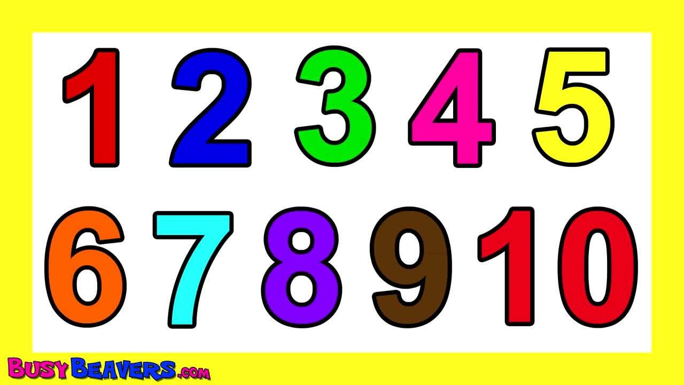

Додаток 3



Додаток 4

|  |  |
| --- | --- |
|  |  |
| ші[сн]адцять | шістнадцять |
| ші[с:]от | шістсот |

Додаток 5



Додаток 6

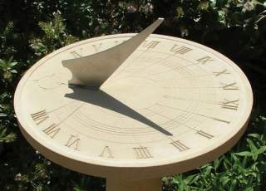

Додаток 7

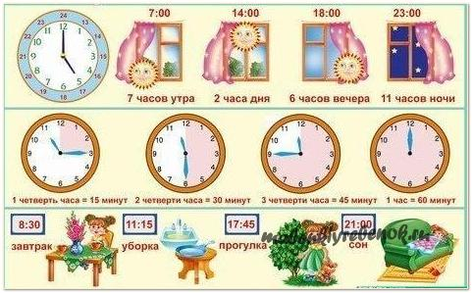

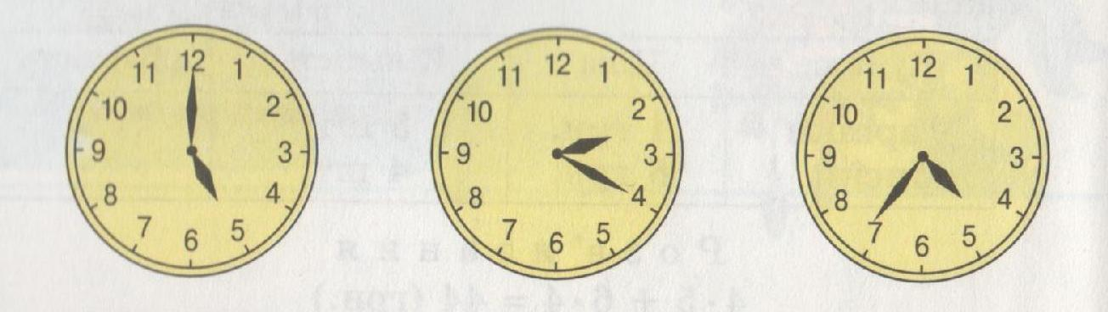

Додаток 8

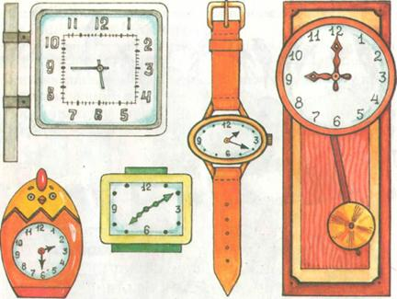

Додаток 9

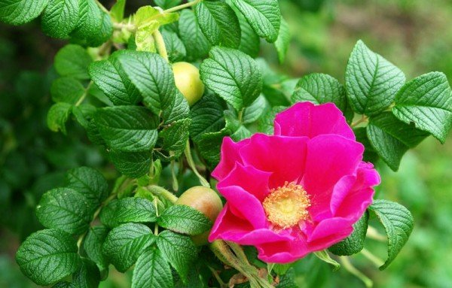

ШИПШИНА

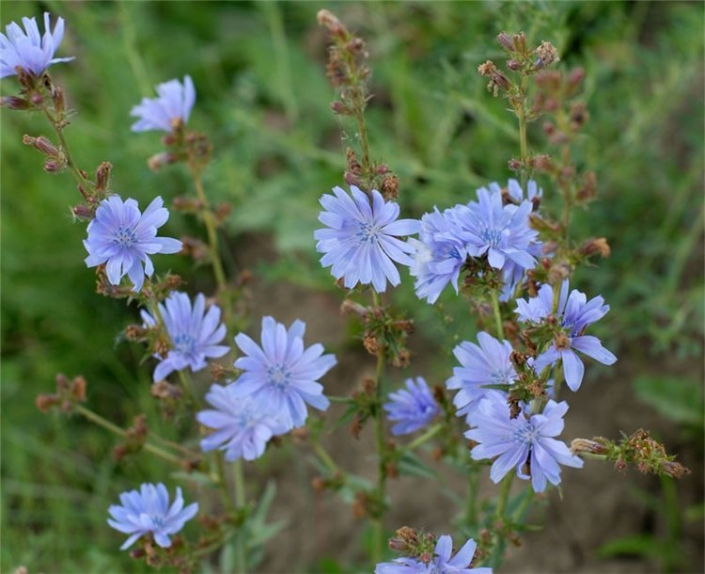

ПЕТРОВІ БАТОГИ (ЦИКОРІЙ)



МАК

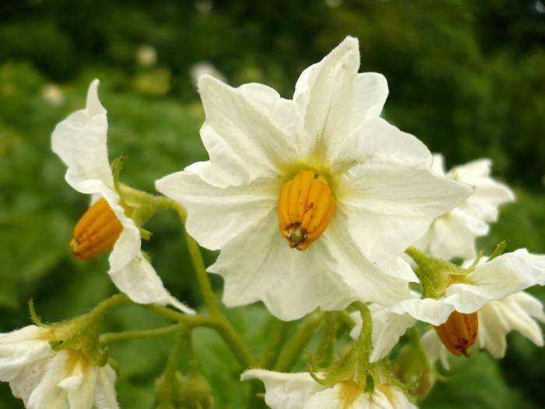

КАРТОПЛЯ

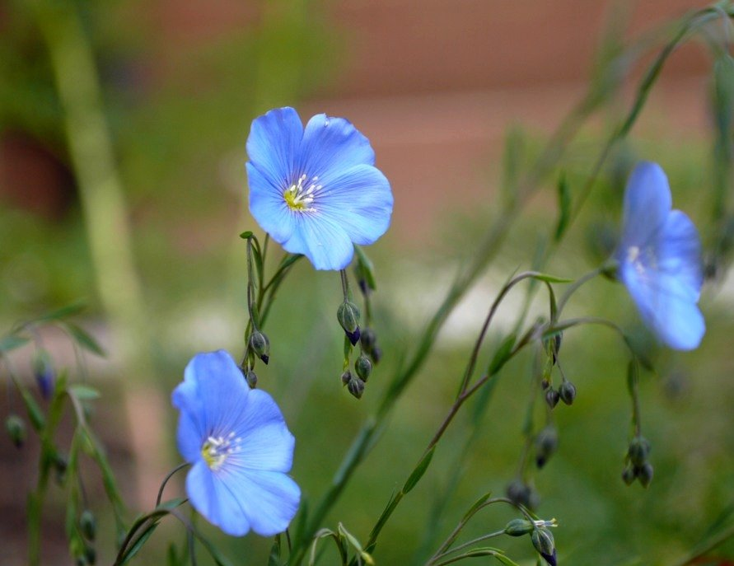

ЛЬОН



БІЛЕ ЛАТАТТЯ

Додаток 10

|  |  |
| --- | --- |
| **ЧИСЛІВНИК** | |
| **ЧАСТИНА МОВИ** | |
| **ОЗНАЧАЄ** | |
| **КІЛЬКІСТЬ**  **ПРЕДМЕТІВ** | **ПОРЯДОК ПІД ЧАС ЛІЧБІИ** |
| **КІЛЬКІСНІ** | **ПОРЯДКОВІ** |
| СКІЛЬКИ? | КОТРИЙ? КОТРА?  КОТРЕ? КОТРІ? |
| **ЗМІНЮЮТЬСЯ** | |
| **ЗА ВІДМІНКАМИ** | **ЗА ЧИСЛАМИ,**  **РОДАМИ І**  **ВІДМІНКАМИ** |

Додаток 11

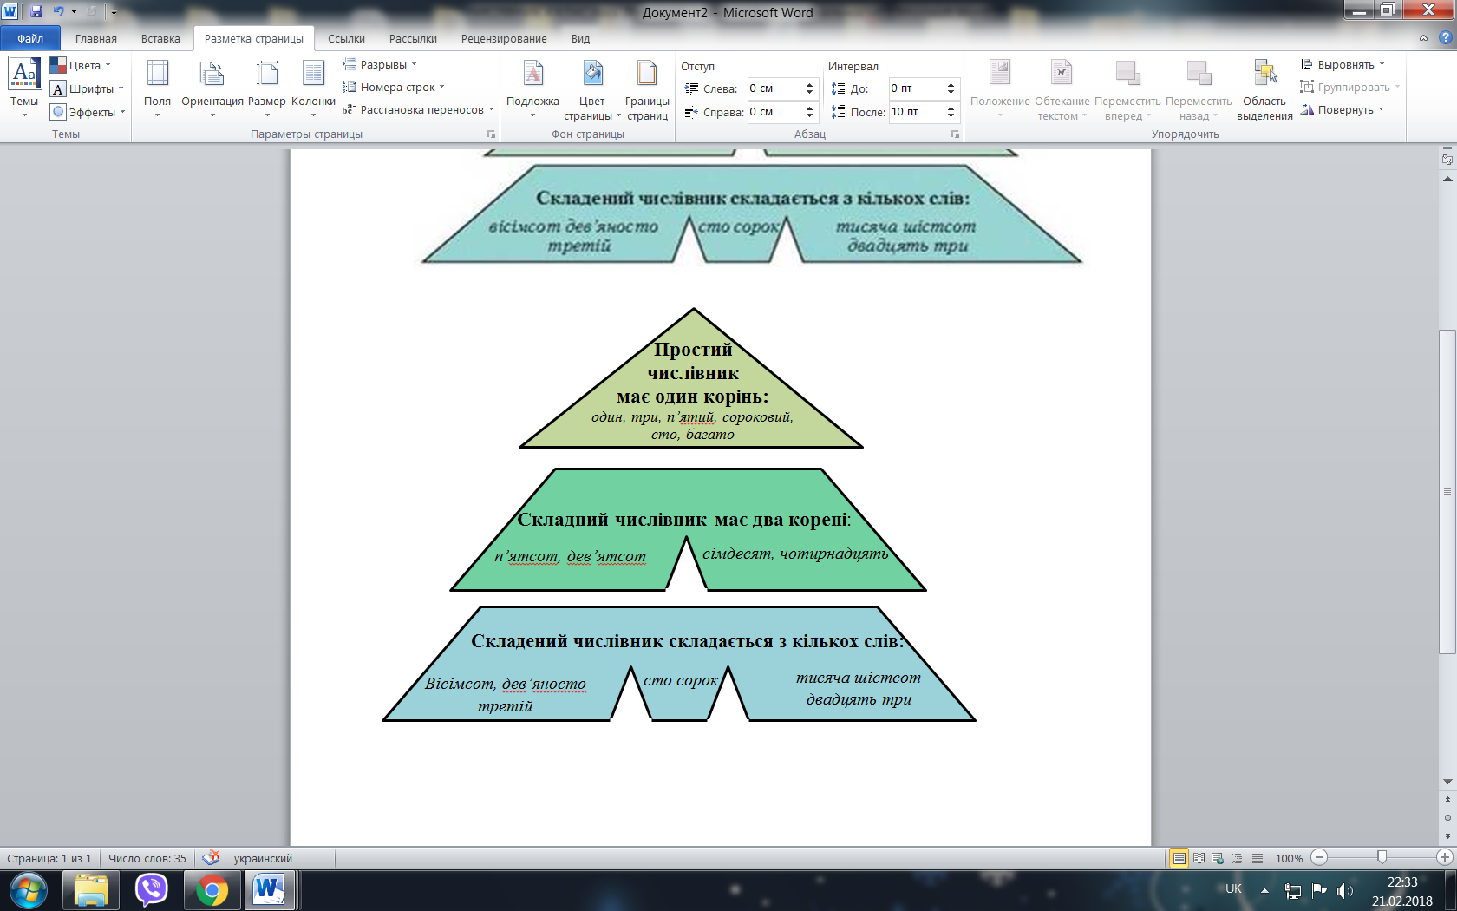

Додаток 12

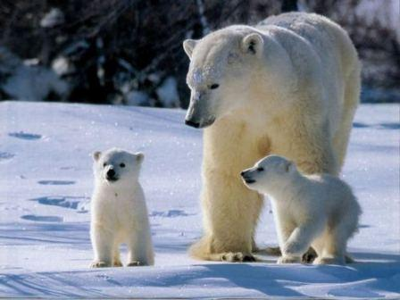

Білий ведмідь

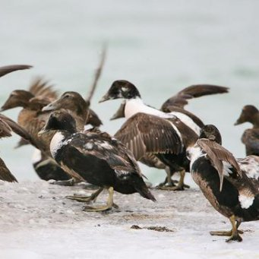

Полярна качка

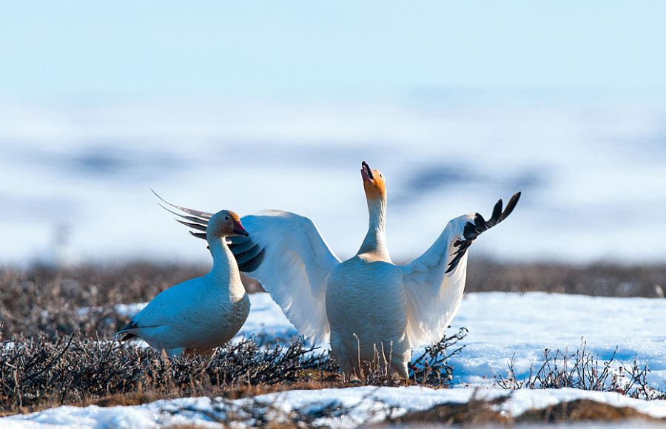

Білі гуси



Тюлень